BeTek | Análisis de Datos – Cohorte 13

Juan

Liseth

José Benildo Obregón Vallecilla

2026

**INDICE**

Contenido

1. Introducción 3

2. Descripción del problema 3

3. Objetivos 4

3.1. Objetivo general 4

3.2. Objetivos específicos 4

4. Alcance del proyecto 4

5. Modelo Entidad–Relación (ER) 5

6. Modelo relacional 6

6.1. Tablas y atributos clave 6

6.2. Restricciones de atributos (ENUM) 7

7. Implementación SQL (DDL y DML) 7

7.1. Script DDL 7

7.2. Script DML 7

8. Preguntas de negocio 8

9. Consultas SQL 9

10. Dashboard en Power BI 9

10.1. Visualizaciones incluidas: 9

10.2. Filtros (segmentadores) 10

10.3. Insights y hallazgos 10

11. Conclusiones 10

12. Recomendaciones y trabajo futuro 10

13. Anexos (Archivos y Repositorios) 11

**PROYECTO FINAL – REALTYFLOW**

Sistema de Gestión y Análisis de Datos para una Inmobiliaria

# Introducción

En el sector inmobiliario, la gestión eficiente de la información es un elemento clave para la competitividad y la toma de decisiones estratégicas. Las inmobiliarias administran grandes volúmenes de datos relacionados con propiedades, agentes, clientes, visitas, ofertas y transacciones, lo que requiere una estructura organizada que garantice integridad, disponibilidad y análisis oportuno de la información.

En muchos casos, estos datos se encuentran dispersos en hojas de cálculo, correos electrónicos o registros manuales, generando inconsistencias y dificultando el seguimiento de operaciones. Ante esta problemática surge **RealtyFlow**, un sistema de base de datos relacional diseñado para centralizar y estructurar la información de una inmobiliaria, permitiendo no solo su correcta administración sino también el análisis de datos mediante consultas SQL y visualización en Power BI.

El presente proyecto integra el diseño conceptual (modelo entidad–relación), la implementación técnica en SQL y el análisis de información a través de un dashboard interactivo.

# Descripción del problema

Las inmobiliarias gestionan simultáneamente múltiples propiedades en venta y alquiler, agentes responsables, clientes interesados, visitas programadas, ofertas recibidas y transacciones cerradas. Cuando esta información no se encuentra centralizada, se presentan los siguientes problemas:

* Dificultad para controlar la disponibilidad real de las propiedades.
* Falta de seguimiento estructurado de ofertas.
* Ausencia de historial de cambios de precio.
* Problemas en el cálculo y distribución de comisiones.
* Poca capacidad para analizar tendencias del mercado.
* Toma de decisiones basada en información incompleta o desactualizada.

Esta situación limita la eficiencia operativa y reduce la capacidad estratégica de la inmobiliaria. Por ello, se requiere el diseño de una base de datos relacional que permita organizar la información, mantener su integridad y facilitar su análisis posterior.

# Objetivos

## Objetivo general

Diseñar e implementar una base de datos relacional denominada RealtyFlow que permita gestionar integralmente la información de una inmobiliaria y facilitar el análisis de datos mediante consultas SQL y visualización en Power BI.

## Objetivos específicos

* Desarrollar el modelo conceptual (diagrama ER) y lógico (modelo relacional), para luego materializarlo en un sistema de gestión mediante la creación de tablas y la carga de datos de prueba con SQL.
* Formular y ejecutar consultas SQL complejas que respondan a preguntas estratégicas de negocio y generen insights operativos.
* Conectar la base de datos a Power BI para desarrollar un dashboard interactivo con los resultados.

# Alcance del proyecto

El sistema RealtyFlow permitirá:

* Gestión de propiedades en venta y alquiler.
* Gestión de agentes inmobiliarios y comisiones.
* Gestión de clientes y preferencias de búsqueda.
* Registro y control de visitas programadas y realizadas.
* Registro de ofertas realizadas por clientes.
* Registro de transacciones finalizadas (venta o alquiler).
* Historial de precios de propiedades.
* Analizar datos mediante consultas SQL.
* Visualizar información estratégica en Power BI.

# Modelo Entidad–Relación (ER)

El modelo entidad–relación representa todas las entidades relevantes del sistema y sus relaciones.

Las principales entidades identificadas son:

* Agente: personal inmobiliario que gestiona propiedades y recibe comisiones.
* Cliente: usuarios interesados en propiedades, con preferencias de búsqueda.
* Propiedad: inmuebles con detalles, estado y tipo de publicación.
* Visita: registros de clientes que visitan propiedades.
* Oferta: propuestas económicas de clientes sobre propiedades específicas.
* Transacción: cierre de venta o alquiler, vinculando propiedad y oferta.
* Precio_Propiedad: historial de cambios de precio de cada inmueble.

Las relaciones principales incluyen:

* Un agente puede gestionar muchas propiedades; una propiedad puede estar asociada a varios agentes.
* Un cliente puede realizar múltiples ofertas.
* Una propiedad puede recibir múltiples ofertas y tener múltiples visitas.
* Una propiedad puede tener múltiples cambios de precio.
* Una transacción esta asociada a una propiedad y a una oferta especifica.
* Una transición puede generar una o varias comisiones.

DIAGRAMA ER ACTUALIZADO AQUÍ (SI HACER ACTUALIZADO)

# Modelo relacional

A partir del modelo **ER**, se definió el modelo relacional que representa las entidades como tablas, cada tabla cuenta con una clave primaria y claves foráneas que garantizan integridad referencial.

## Tablas y atributos clave

* Agente: id, nombre, correo, telefono, porcentaje_comision, fecha_ingreso, estado
* Cliente: id, nombre, correo, telefono, tipo_publicacion_preferida, tipo_propiedad_preferida, ubicacion_preferida, presupuesto_min, presupuesto_max
* Propiedad: id, tipo_publicacion, tipo_propiedad, direccion, ciudad, area_m2, habitaciones, banos, anio_construccion, estado, fecha_publicacion, gente_esclusivo_id
* Precio_Propiedad: id, propiedad_id, precio, desde, hasta
* Visita: id, propiedad_id, cliente_id, agente_id, fecha, hora, estado, notas
* Oferta: id, propiedad_id, cliente_id, fecha, monto, estado, comentarios
* Transacción: id, propiedad_id, fecha_cierre, precio_final, tipo_transaccion, estado_transaccion, oferta_id
* Transaccion_Agente: transaccion_id, agente_id, comision_monto, comision_porcentaje

[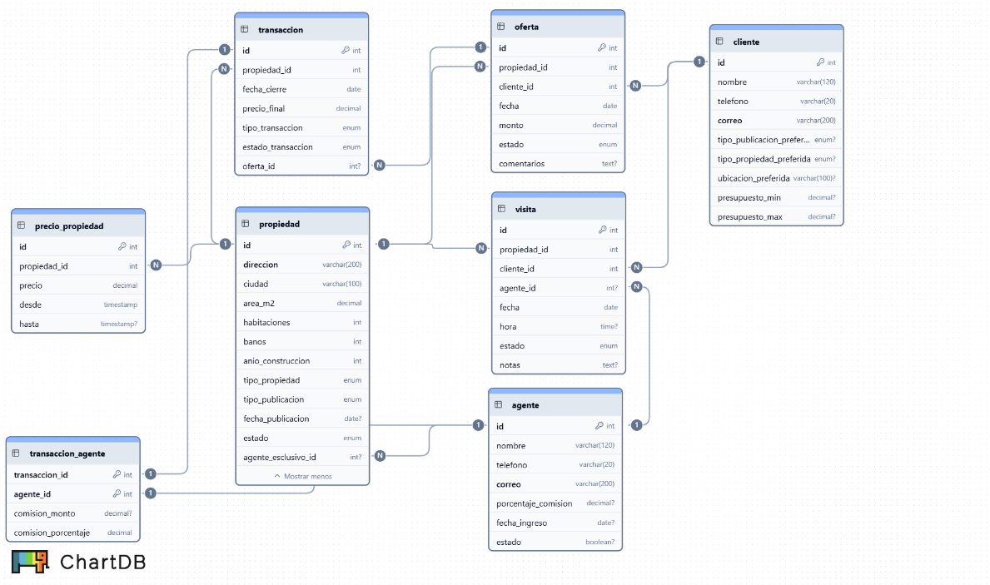](https://1drv.ms/i/c/bcfc30687048b8de/IQACEJmJHnyfTaG-FcdvvMjnAa9A8DQDjctrhVGvbFfyp5Y?e=vm9nqN)

## Restricciones de atributos (ENUM)

Para asegurar consistencia semántica, se definieron los siguientes valores permitidos:

* Tabla ciente:
  + tipo_publicacion_preferida: ‘venta’ o ‘alquiler’
  + tipo_propiedad_preferida: 'casa', 'apartamento' o 'terreno'
* Tabla propiedad:
  + tipo_publicacion: ‘venta’ o ‘alquiler’
  + tipo_propiedad: 'casa', 'apartamento' o 'terreno'
  + estado: 'disponible', 'en_negociacion', 'vendida', 'alquilada' o 'inactiva'
* Tabla visita:
  + estado: 'programada', 'realizada' o 'cancelada'
* Tabla oferta:
  + estado: 'pendiente', 'aceptada' o 'rechazada'
* Tabla transaccion:
  + tipo_transaccion: ‘venta’ o ‘alquiler’
  + estado_transaccion: 'cerrada' o 'cancelada'

# Implementación SQL (DDL y DML)

Se implementó la base de datos en un archivo llamado realtyflow_db.sql. Este script contiene las sentencias DDL necesarias para la creación de tablas y relaciones, así como sentencias DML para poblar la base con datos. ([El script completo se incluye en el anexo](#_Anexos_(Repositorios)))

## Script DDL

* Creación de tablas con claves primarias.
* Definición de claves foráneas y restricciones.
* Tipos de datos adecuados para cada atributo.

## Script DML

Se insertaron datos de prueba representativos que simulan:

* Propiedades en venta y alquiler.
* Agentes con distintos porcentajes de comisión.
* Ofertas aceptadas y rechazadas.
* Visitas realizadas y programadas.
* Transacciones cerradas.
* Historial de cambios de precio.

Esto permitió general escenarios reales para el análisis posterior.

# Preguntas de negocio

Las siguientes preguntas fueron planteadas para guiar el análisis y la construcción de consultas:

1. ¿Cuántas propiedades disponibles existen por ciudad?
2. ¿Cuál es el precio promedio por ciudad y por tipo de transacción (venta/alquiler)?
3. ¿Qué agentes han cerrado más transacciones y cuál ha sido su comisión total?
4. ¿Cuáles propiedades reciben más visitas y qué porcentaje se convierten en transacción?
5. ¿Cuál es la diferencia promedio entre el precio publicado y el precio final de cierre?
6. ¿Qué porcentaje de ofertas son aceptadas vs rechazadas?
7. ¿Cuánto tiempo promedio tarda una propiedad en pasar de disponible a transacción cerrada?
8. ¿Qué ciudades tienen mayor volumen de transacciones finalizadas?
9. ¿Qué rango de precios concentra la mayor cantidad de ofertas?
10. ¿Qué tipo de inmueble tiene mayor demanda según visitas y ofertas?
11. ¿Cuál es el agente con mayor volumen de ventas?
12. ¿Cuánto ingreso total se ha generado por comisiones?
13. ¿Cuántas propiedades se encuentran disponibles actualmente?
14. ¿Qué tipo de propiedad se vende con mayor frecuencia?
15. ¿Cuál es el precio promedio por tipo de propiedad?
16. ¿Cuántas ofertas recibe en promedio cada propiedad?
17. ¿Cuál es el tiempo promedio de cierre de una venta?
18. ¿Qué zona presenta mayor volumen de transacciones?

# Consultas SQL

Las consultas SQL incluyen sentencias que responden a cada pregunta de negocio. Las consultas hacen uso de:

* JOINs
* GROUPBY
* HAVING
* Funciones de agregaciones (MAX, SUM, AVG, COUNT)
* Filtros
* Subconsultas (si aplica).

([El script se incluye en el anexo](#_Anexos_(Repositorios)))

# Dashboard en Power BI

La base de datos fue conectada a Power BI para crear un dashboard interactivo que facilita la interpretación de los datos.

## Visualizaciones incluidas:

* Propiedades disponibles por ciudad.
* Promedio de precio por ciudad y tipo de transacción.
* Evolución del precio de propiedades (historial).
* Ranking de agentes por transacciones cerradas.
* Comisiones por agente.
* Visitas programadas vs visitas realizadas.
* Ofertas por estado (pendiente/aceptada/rechazada).
* Diferencia entre precio publicado y precio final.
* Indicadores clave (KPIs)
* Ventas totales
* Ingresos generados
* Distribución por tipo de propiedad

Este dashboard permite analizar tendencias, identificar patrones y apoyar la toma de decisiones estratégicas.

## Filtros (segmentadores)

* Ciudad
* Tipo de transacción
* Agente
* Rango de fechas (visitas y transacciones)
* Rango de precios

## Insights y hallazgos

A partir de las consultas SQL y del dashboard en Power BI, se identificaron tendencias y patrones relevantes para la inmobiliaria. Entre los hallazgos esperados se encuentran: zonas con mayor oferta, propiedades con mayor demanda, diferencias entre precio publicado y precio final, y desempeño de agentes que sirven para tomar decisiones estratégicas.

# Conclusiones

El sistema RealtyFlow permite centralizar la información de una inmobiliaria en una base de datos relacional, garantizando integridad, trazabilidad y facilidad de análisis. La implementación de consultas SQL y su posterior visualización en Power BI permiten el análisis de datos para la toma de decisiones, dando a conocer e identificar agentes más productivos, tipos de propiedades as demandadas y comportamientos del mercado.

El proyecto evidencia la importancia del diseño adecuado de bases de datos como fundamento para el análisis estratégico en contextos empresariales.

# Recomendaciones y trabajo futuro

* Implementar gestión de usuarios y roles (administrador, agente, supervisor) a través de una aplicación web conectada a la base de datos..
* Añadir análisis geográfico de propiedades.
* Automatizar reportes.
* Incorporar análisis predictivo para estimación de precios futuros.
* Escalar el sistema a múltiples sucursales.

# Anexos (Archivos y Repositorios)

* [Script realtyflow_db.sql](https://1drv.ms/u/c/bcfc30687048b8de/IQCiDaFUb7anTIzFlm3Tboe9ASAWnMT7HnH9FHyPn5IVw20?e=zIhDg4) (DDL y DML)
* [Script realtyflow_queries.sql](https://1drv.ms/u/c/bcfc30687048b8de/IQB9godfRS7FQ5GzKT8sGOTCAbqwz107ramcIx_H_hW274w?e=H7e1Ri) (Consultas sobre preguntas de negocio)
* Power BI ()
* [Repositorio de la app](https://github.com/obregon-jose/RealtyFlow)